Temat: “W pustyni i w puszczy” H. Sienkiewicza - czytamy lekturę.
- Jeśli posiadasz w domowej bibliotece lekturę, zachęcam Cię gorąco do jej przeczytania. Jeśli natomiast nie posiadasz, skorzystaj z poniższego linka i obejrzyj dokładnie film.
https://www.youtube.com/watch?v=Kw4XeQMBeDA

- Na podstawie dostępnych źródeł stwórz krótką notę biograficzną o autorze lektury i zapisz ją w zeszycie.

- Opisz ilustrację w kilku zdaniach - zadanie na ocenę
- 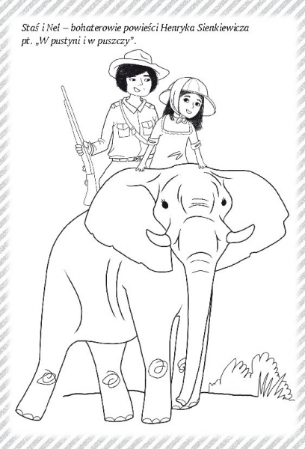

Temat: Sprawdzamy swoją wiedzę z lektury “W pustyni i w puszczy” H. Sienkiewicza.
Odpowiedz na pytania, odpowiedzi kolejno ponumerowane zapisz w zeszycie. Pamiętaj, aby odpowiedzieć pełnym zdaniem.
1. Na jakim kontynencie rozgrywa się akcja powieści?
- azjatyckim
- amerykańskim
- europejskim
- afrykańskim
2. Jakiej narodowości były dzieci- główni bohaterowie ?
- Amerykanin i Amerykanka
- Polak i Angielka
- Portugalczyk i Angielka
- Anglik i Polka
3. Jakie zwierzę zaatakowało nauczycielkę dzieci?
- żmija
- mucha tse- tse
- skorpion
- lew
4. Czym podróżowały dzieci zanim zostały porwane?
- na wielbłądach
- pociągiem
- na koniach
- statkiem
5. Jak się wabił pies Nel?
- Bajka
- Sonia
- Saba]
- Brutus
6. Jakie imiona mieli niewolnicy podróżujący z dziećmi?
- Idrys i Gebhr
- Kali i Mea
- Chamis i Gebhr
- Chamis i Smain
7. Jakie zwierzę musiał zabić Staś, aby stali się wolnymi?
- żmiję
- słonia
- lwa
- pumę
8. Jak nazywało się drzewo, w którym zamieszkali podczas pory deszczowej?
- Kalisz
- Kraków
- Krosno
- Konstancin
9. Na jaką chorobę zachorowała Nel?
- ospę
- dżumę
- cholerę
- febrę
10. Jak nazywało się lekarstwo na chorobę Nel?
- aspiryna
- witamina C
- amplicylina
- chinina

Test diagramowy z lektury ,,W pustyni i w puszczy https://learningapps.org/1301700

Temat: Jak przygoda, to tylko w Afryce - plan wydarzeń.
Zapisz plan wydarzeń:
- Staś i Nel w Port Saidzie.
- Podróż z ojcami do Medinet.
- Boże Narodzenie - Nel dostaje od pana Tarkowskiego olbrzymiego psa - Sabę.
- Porwanie.
- Trudna podróż przez Pustynię Libijską.
- Wiadomość o zdobyciu Chartumu przez powstańców Mahdiego.
- W Omdurmanie.
- Droga do Faszody.
- Staś zabija lwa i Beduinów - dzieci odzyskują wolność.
- Przez dżunglę.
- Spotkanie z uwięzionym w wąwozie słoniem.
- Mieszkanie w baobabie o nazwie „Kraków”.
- Największe z niebezpieczeństw - febra.
- Staś wyrusza do obozu Lindego.
- Uwolnienie Kinga.
- W kraju Wa-hima.
- Dzieci wyruszają dalej.
- Nareszcie nadchodzi pomoc.
- Spotkanie z ojcami w Mombasie.
2. Sprawdź się jeszcze raz i ułóż w kolejności chronologicznej plan wydarzeń: https://learningapps.org/1883816

Temat: Staś Tarkowski - charakterystyka postaci.
- Odpowiedz na pytania, możesz skorzystać z wyrażeń w ramce.
Kim jest Staś Tarkowski ……………….
Jak wygląda?.............................
Które cechy bohatera uważasz za najwartościowsze?...................................
Czy podoba ci się bohater? Jeśli tak, to w czym chciałbyś go naśladować?.................

14-letni chłopiec, główny bohater powieści Henryka Sienkiewicza "W pustyni i w puszczy". charakteryzuje się dobrą kondycją fizyczną, jeździ konno, pływa, zaciekawiony światem młody człowiek,
bardzo zdolny, , uczciwość, dobro i odwaga, wrażliwość, dojrzałość odpowiedzialność, , szlachetność, wysportowana sylwetka, niebieskie oczy, jasnoblond włosy, opalona cera, pomysłowy, zaradny

- Rozwiąż krzyżówkę

1
2
3
4

1. Nazwisko Nel.
2. Na niej przeżyli burzę piaskową.
3. Imię Murzyna, którego uratował Staś.
4. Jakie uczucie towarzyszyło dzieciom w czasie spotkania z ojcami?

Hasło: ………………………….

Temat: Czy utwór W pustyni i w puszczy jest powieścią ?

- Uzupełnij luki w zdaniach:

Poznana lektura H.Sienkiewicza jest .................. . Tematem utworu są przygody .................. i .................. w czasie podróży po ................ , one też tworzą akcję. Ważniejsze wątki utworu to: -przygoda ..................... i ...................

Autor przedstawił w lekturze szerokie tło geograficzne -przyrodnicze, np. .....................................................................................................................................................Tak więc utwór H.Sienkiewicza ,,W pustyni i w puszczy,, jest ...........................................

- https://learningapps.org/7854290
- połacz w pary: https://learningapps.org/1539516

